
PRESSE-INFORMATION  im Auftrag der SCHEELEN® AG | 

Quick-Check fürs betriebliche Gesundheitsmanagement
SCHEELEN® AG bietet Unternehmen kostenlosen validen Online-Kurztest zum BGM

Waldshut-Tiengen, 13.06.2018 – Das Thema Betriebliches Gesundheitsmanagement (BGM) brennt vielen Geschäftsführern und Personalmanagern unter den Nägeln. Sind die Aktivitäten zur Gesundheitsförderung im Unternehmen ausreichend? Was ist verbesserungswürdig? Welche Maßnahmen sollten noch ergriffen werden? Das sind einige der wichtigsten Fragen, die die Unternehmen umtreiben. Durch eine Kooperation mit der EuPD Research Sustainable Management GmbH kann die SCHEELEN® AG jetzt die ersehnten Antworten liefern. Unter https://www.eupd-research.com/apps/bgm-quickcheck-scheelen stellt das bekannte Beratungsunternehmen – jetzt noch kostenfrei – einen Online-Kurztest des Marktforschers und Initiator des jährlichen renommierten Corporate Health Award bereit. Mit dem BGM Quick-Check können Interessierte den Status Quo ihres BGM, auch im Vergleich zu anderen Unternehmen ihrer Branche, ermitteln.

Bestechende Datenbasis für das Branchen-Benchmark
„Wir stellen diesen Check zur Verfügung, weil er wirklich ausgereift und valide ist und ihm zudem eine sehr gute Datenbasis für das Benchmark zugrunde liegt“, sagt Frank M. Scheelen, CEO der SCHEELEN® AG. Konkret flossen die Daten von rund 4.0000 Bewerber-Unternehmen für den Corporate Health Award aus den vergangenen zehn Jahren in die Analyse ein. Wer den Test absolviert, misst sich somit an den Benchmarks der Unternehmen, die sich bereits stark im betrieblichen Gesundheitsmanagement engagieren. Anhand einer Checkliste lässt sich erkennen, wie die eigenen Aktivitäten im Vergleich zu diesen Unternehmen zu bewerten sind. | 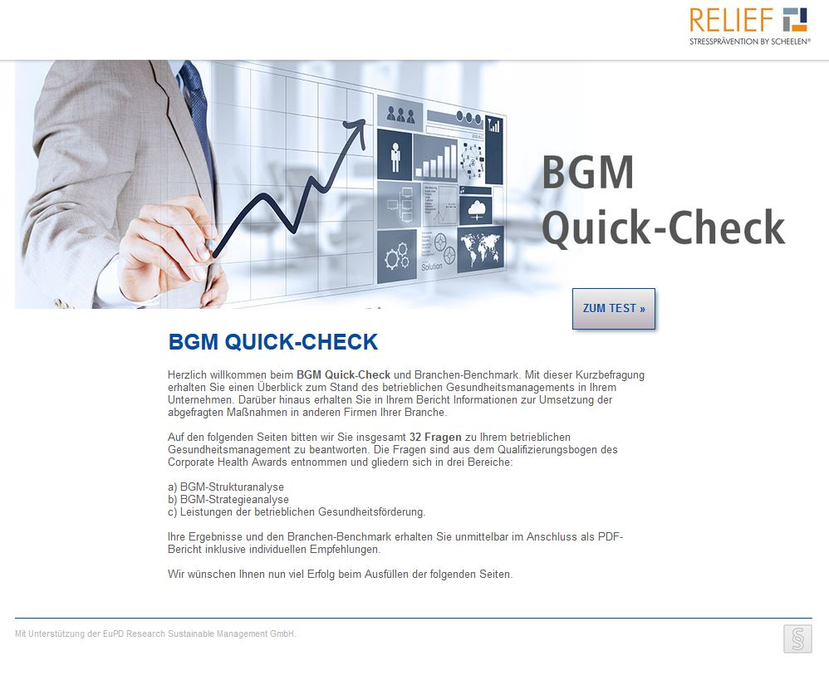  Der BGM Quick-Check ist für kurze Zeit kostenfrei online verfügbar.

Mehrseitiger Ergebnisbericht zeigt Handlungsfelder auf
Dem Quick-Check liegt eine (datengeschützte) Online-Kurzbefragung zugrunde, diese dauert rund zehn Minuten. Nachdem der Testteilnehmer 31 Fragen zur Strategie und den Maßnahmen seines betrieblichen Gesundheitsmanagement sowie zu den globalen Wirkungskategorien der Gesundheitsförderung im Unternehmen beantwortet hat, erhält er einen mehrseitigen Ergebnisbericht. Dieser liefert neben der Bestandsaufnahme und dem Branchen-Benchmark weitere konkrete Anhaltspunkte, die dabei helfen, künftig strukturiert und planvoll an das Thema BGM heranzugehen: Handlungsfelder werden aufgezeigt, Orientierungs- und Entscheidungshilfen an die Hand gegeben. Eine komplette Beratung ersetzt dies freilich nicht, doch ist die Analyse eine gute Ausgangsbasis, um das betriebliche Gesundheitsmanagement professionell anzugehen. Die SCHEELEN® AG als Experte für Stressmanagement und Leistungserhalt bietet hierfür – wenn gewünscht - die entsprechende Unterstützung.

PRESSESERVICE: verwandte aktuelle Themen und Pressemitteilungen:
- Rundum-Sorglos-Paket für das Betriebliche Gesundheitsmanagement: https://text-ur.de/newsroom/newsdetail/Rundum-Sorglos-Paket-fuer-das-Betriebliche-Gesundheitsmanagement
- Stress-Tool RELIEF by SCHEELEN®: Persönliche Stressmuster im Blick: https://text-ur.de/newsroom/newsdetail/Stress-Tool-RELIEF-by-SCHEELEN-Persoenliche-Stressmuster-im-Blick

Über die SCHEELEN® AG:
Mit der Mission „Wir fördern menschliches und unternehmerisches Wachstum“ berät die SCHEELEN® AG Unternehmen mit mehreren Tochterunternehmen im In- und Ausland internationale Firmen in allen Aspekten der Unternehmenswertsteigerung und begleitet sie von der Definition einer Unternehmens-Vision bis hin zur Implementierung der notwendigen Maßnahmen. Die Kernkompetenzen des Instituts für Managementberatung und Diagnostik mit Sitz in Waldshut-Tiengen liegen dabei in der Kompetenzförderung und der Entwicklung menschlicher Potenziale sowie im Stressmanagement und Leistungserhalt. Hierzu setzt die SCHEELEN® AG ihre renommierten Diagnosetools INSIGHTS MDI®, ASSESS by SCHEELEN® und RELIEF by SCHEELEN® ein. Zudem entwickelt sie maßgeschneiderte Kompetenzmodelle, mit deren Hilfe Unternehmen sich erfolgreich aufstellen können. Vorstand der SCHEELEN® AG ist Frank M. Scheelen, der sich als Bestseller-Autor und Speaker für die Themen „Zukunftsbusiness“ und „Kompetenzmanagement“ einen Namen gemacht hat.
Mehr Informationen:
SCHEELEN® AG . Klettgaustraße 21 . 79761 Waldshut-Tiengen
Tel. +49 (0)7741 / 96 940 . info@scheelen-institut.de . www.scheelen-institut.de

Ansprechpartner für die Presse:
text-ur text- und relations agentur Dr. Christiane Gierke
Tel. +49 (0)221 / 168 21 231 . redaktion@text-ur.de . www.text-ur.de

Zu dieser Meldung finden Sie Fotos in Druckqualität unter:
https://text-ur.de/newsroom/kundedetail/Scheelen-AG

Bildvorschau:

Frank M. Scheelen,
CEO Scheelen® AG

